**№ 1**

Написать bat файл, который собирает и запускает приложение (это может быть любая лабораторка).

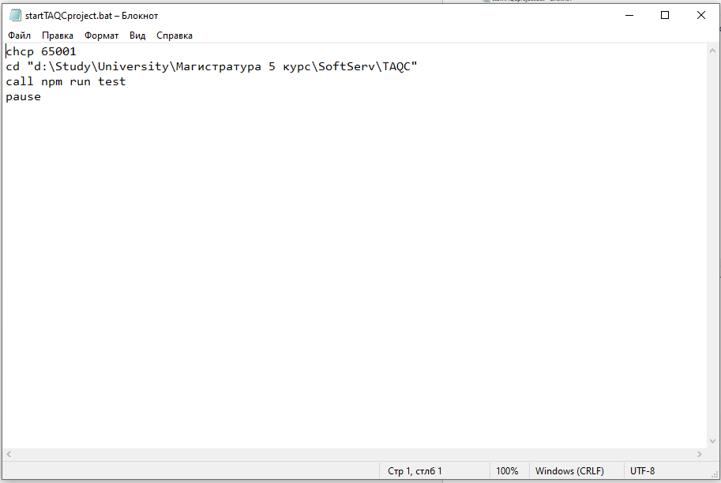

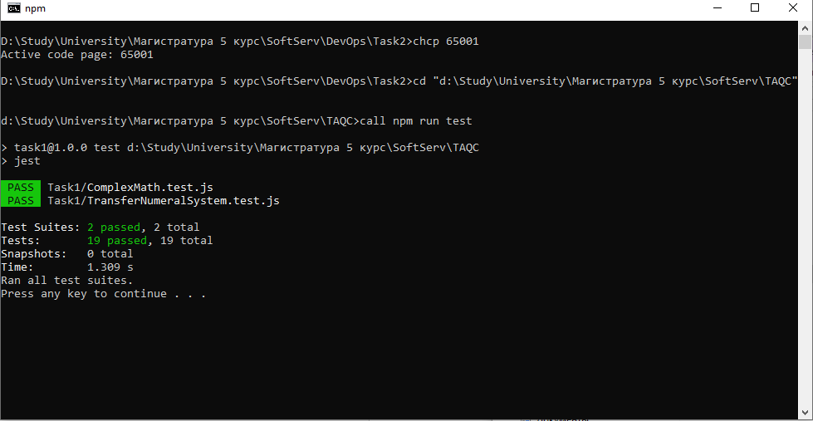

**№ 2**

Выполнить задания на bash.

## HW 1

Task 1

mkdir – command to create directory

cp -r – command to copy directory

rm –r – command to remove a directory and all the sub-directories and files that it contains

Task 2

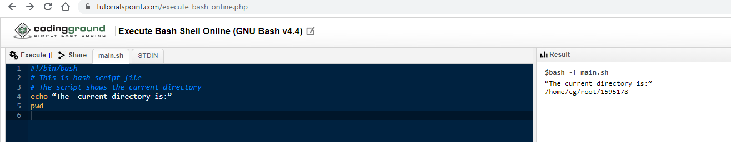

Task 3

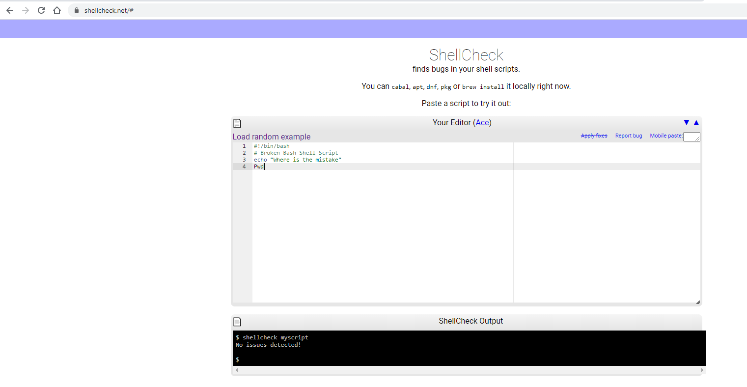

## HW 2

Task 1

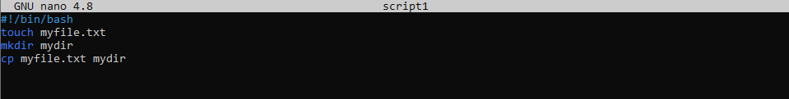

Task 2

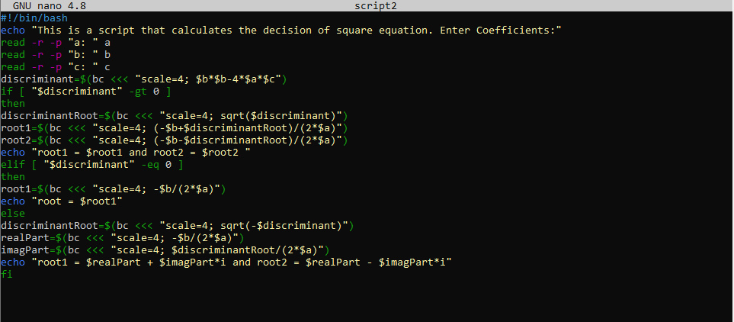

## HW 3

Task 1

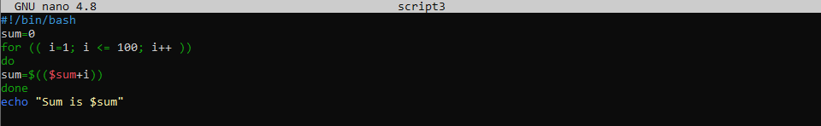

Task 2

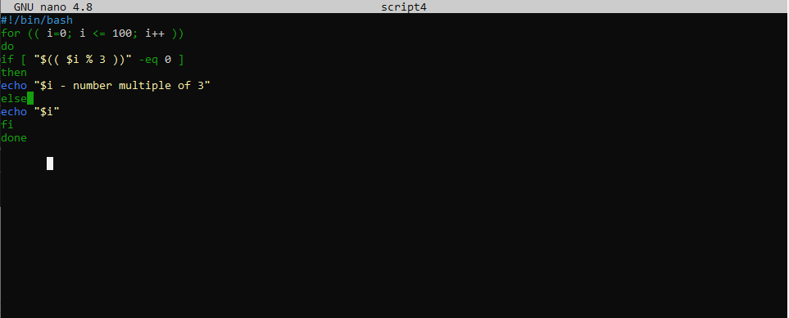

## HW 4

Task 1

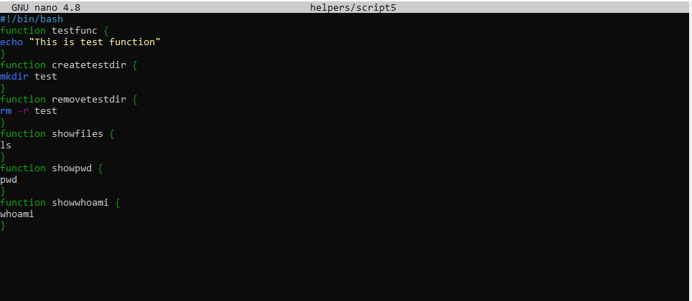

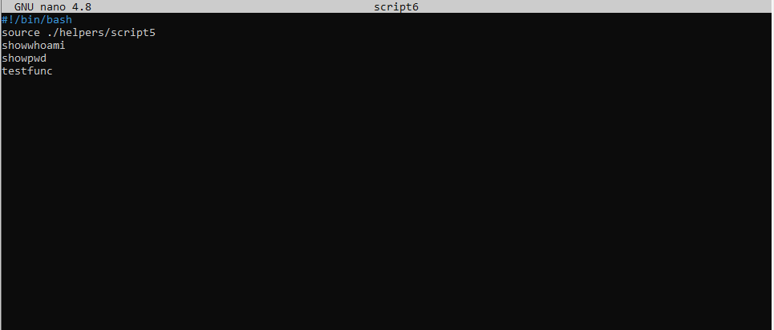

## HW 5

Task 1

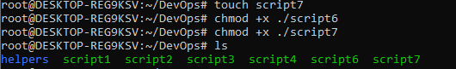

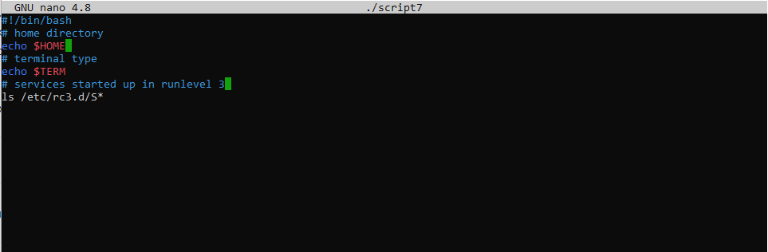

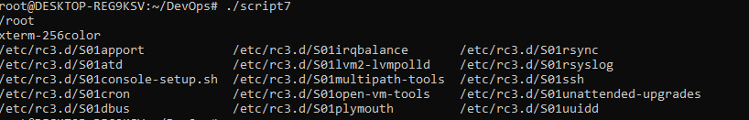

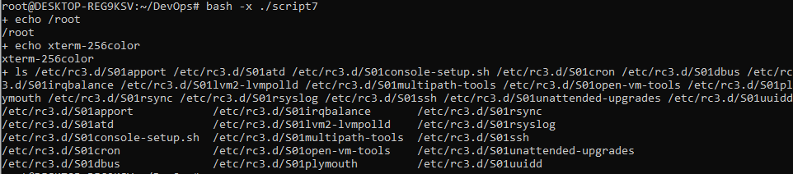

Task 2

